**TRAÇOS, SONS, CORES E FORMAS.**

**ESCOLA.......................................................................................**

**DATA 13/05/2020.**

**ALUNO(A)...................................................................................**

**13/05/2020.**

**1-LEIA COM A FAMÍLIA:**

ÓRGÃOS DO SENTIDO.

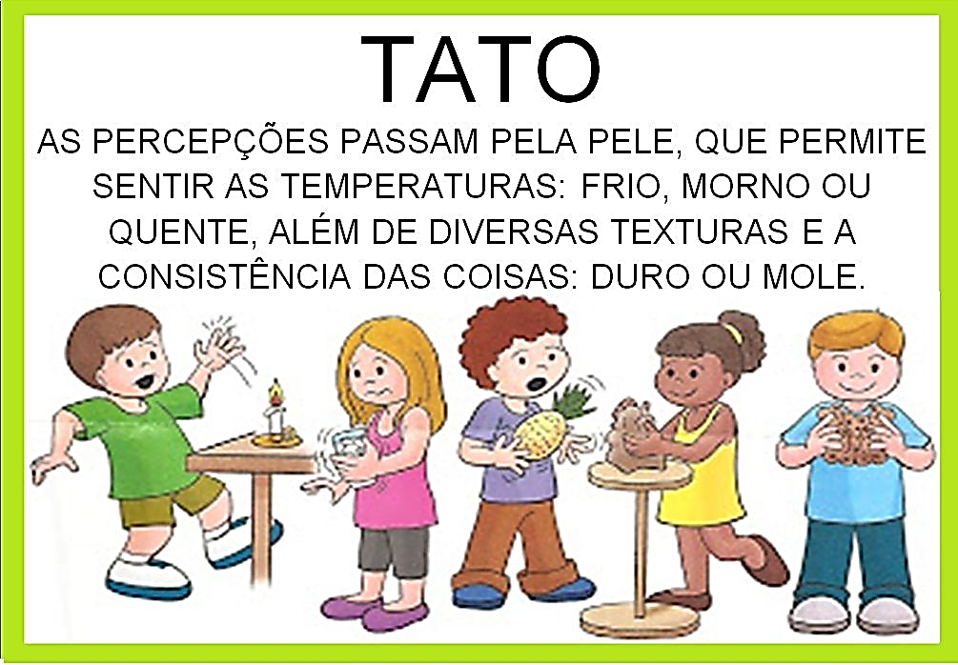 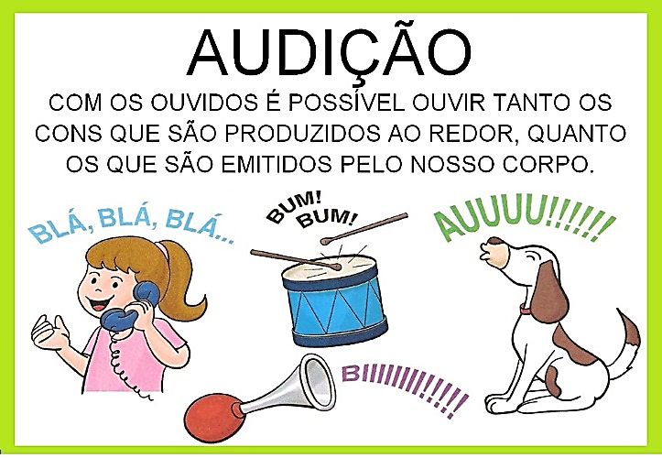

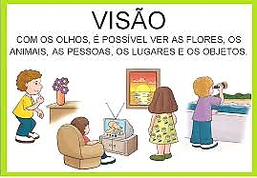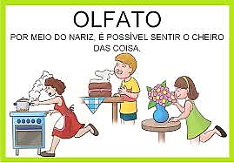

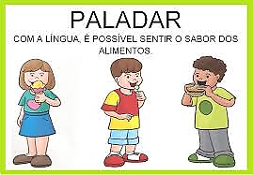

**2**-**QUAL ÓRGÃO DO SENTIDO USAMOS PARA:**

**13/05/2020.**

LIGUE!

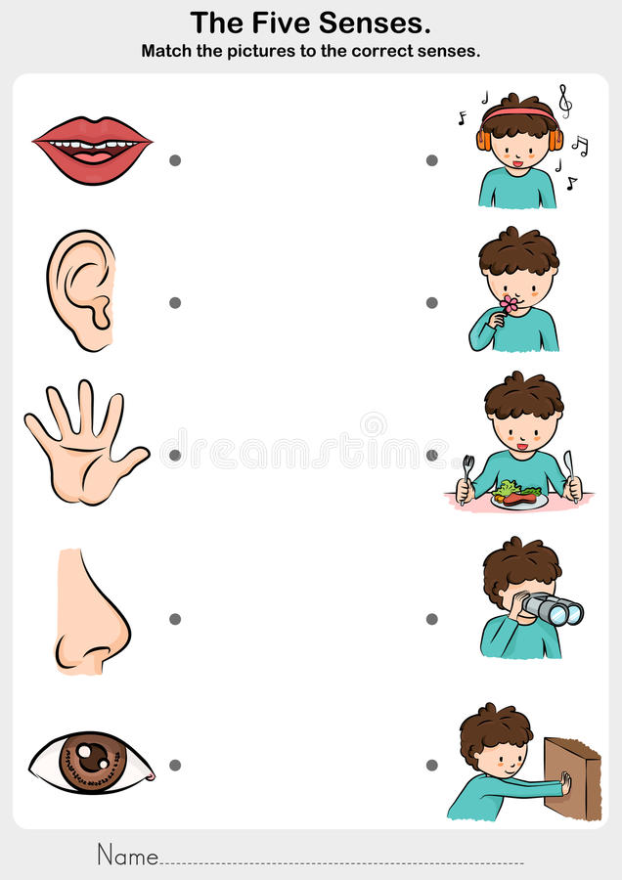 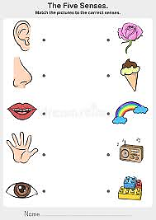

**3- GUSTAÇÃO.**

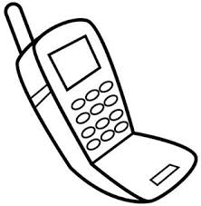**CIRCULE AS FIGURAS QUE POSSUEM SABOR:**

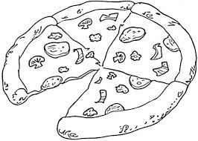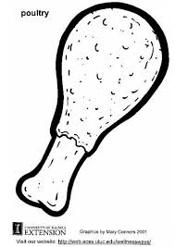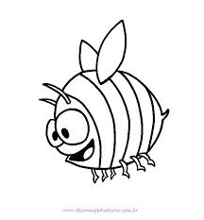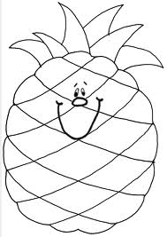

**4- OLFATO.**

**13/05/2020.**

**CIRCULE O QUE TEM CHEIRO DESAGRADÁVEL E FAÇA UM X NO QUE TIVER CHEIRO AGRADÁVEL:**

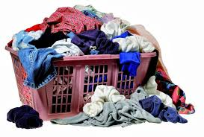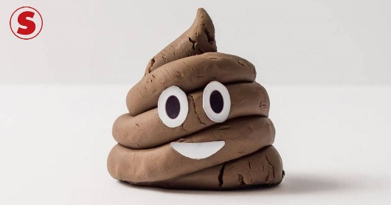 

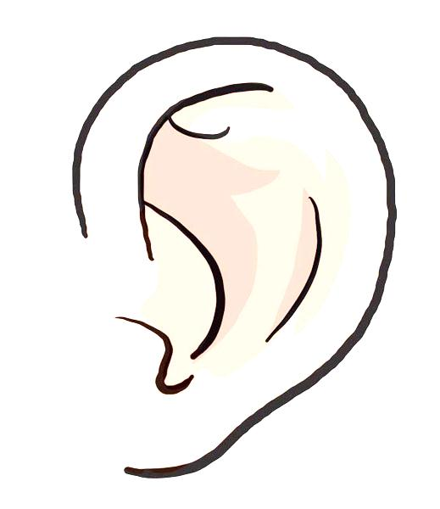**5- AUDIÇÃO.**

**DESENHE ALGUNS OBJETOS QUE PRODUZEM SONS:**

**6- VISÃO.**

**13/05/2020.**



**USO MEUS OLHINHOS PARA:**

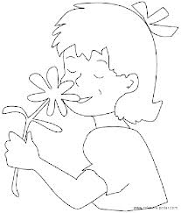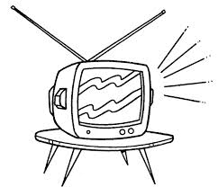

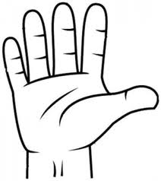

**7- TATO.**

**COLE ALGO:**

|  |  |  |
| --- | --- | --- |
| **ÁSPERO** | **LISO** | **MACIO** |
|  |  |  |

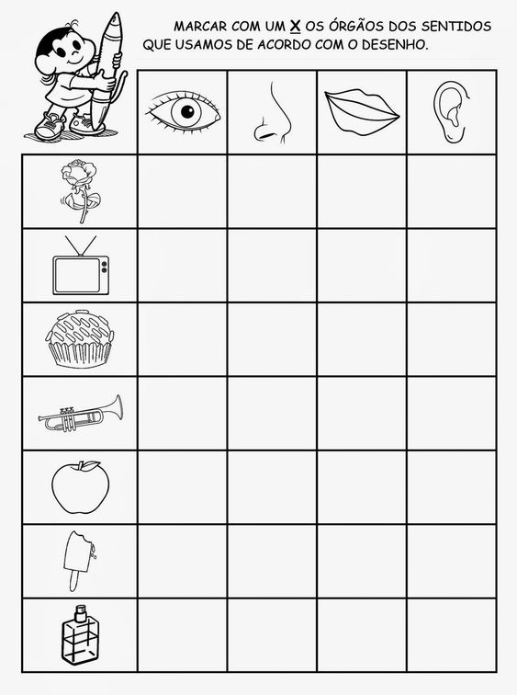

**13/05/2020.**

8**-VAMOS CONFECCIONAR UM TELEFONE SEM FIO?**

FAZER UM FURO PEQUENO NA PARTE CENTRAL DA LATA OU POTE. EM SEGUIDA, PASSAR O BARBANTE DANDO UM NÓ FIRME QUE FICARÁ POR DENTRO.  ESTICAR O BARBANTE (UMA PESSOA FICA DISTANTE UMA DA OUTRA PARA CONVERSAR).

O EXEMPLO DESSE TELEFONE ESTÁ DISPONÍVEL NO LINK:

<http://pedagogiccos.blogspot.com/2010/07/telefone-feito-com-sucata.html>

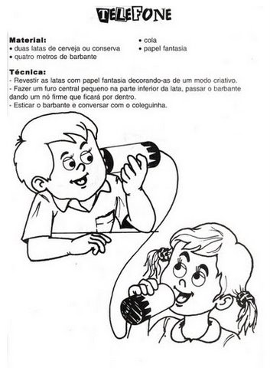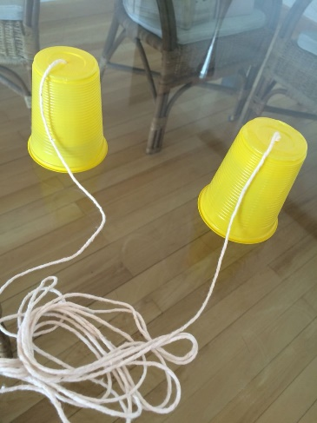

BOM TRABALHO!!!

**TRAÇOS, SONS, CORES E FORMAS.**

**ESCOLA.......................................................................................**

**DATA 20/05/2020.**

**ALUNO(A)...................................................................................**

**1-RECORTE E COLE CORRETAMENTE:**

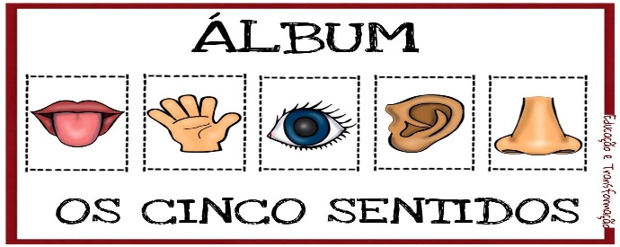

**AS IMAGENS SEGUEM EM ANEXO!**

[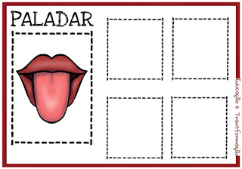](https://3.bp.blogspot.com/-vtRMSi6vPZQ/W2iNCJ5MLPI/AAAAAAAAydg/c7YIh7RCqhs6LftOjV3Gil_i9BxdbchDQCEwYBhgL/s1600/PicsArt_08-06-01.58.47.jpg)

[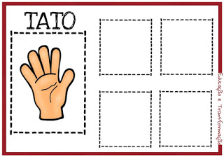](https://2.bp.blogspot.com/-K8toAqWUwUM/W2iNCFAsn4I/AAAAAAAAydo/G9dDgHpQkgg-Af4Cl1WzpZ92A5v5eCTIwCEwYBhgL/s1600/PicsArt_08-06-02.03.07.jpg)

[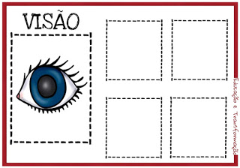](https://3.bp.blogspot.com/-EQdYsKqzXrQ/W2iNCC0ZcFI/AAAAAAAAydk/okG50iyNUo4z2jwtXZwHPvZjNa6fYx-zACEwYBhgL/s1600/PicsArt_08-06-02.05.48.jpg)

[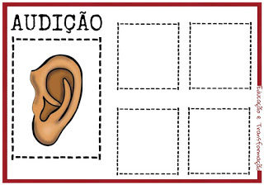](https://4.bp.blogspot.com/-DpXTpoeLqaY/W2iNCtlJDpI/AAAAAAAAyds/rbYzmQXaWWgCOZhdOnDxGUvsnCC38vb3QCEwYBhgL/s1600/PicsArt_08-06-02.08.24.jpg)

[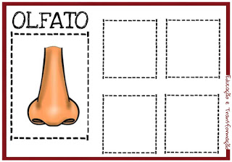](https://1.bp.blogspot.com/-U6QfcgQEKQY/W2iNC3R3-TI/AAAAAAAAydw/OZsLO7gvYL4i9dUvwo2BNXBTTA82eMbVwCEwYBhgL/s1600/PicsArt_08-06-02.11.03.jpg)

**2-BRINCANDO COM OS SENTIDOS:  VISÃO, OLFATO, PALADAR, AUDIÇÃO E TATO:**

**COLOCAR OBJETOS NO PACOTE OU SACOLA.VENDAR OS OLHOS E DEIXAR QUE A CRIANÇA TOQUE PARA DESCOBRIR O QUE É.**

**BRINCAR DE COBRA-CEGA.**

**EM FRENTE AO ESPELHO EXPLORAR OS SONS PRODUZIDOS PELO CORPO: BATER PALMAS, ESTALAR A LÍNGUA, BATER OS PÉS BEM RÁPIDO, DEVAGAR. ESTALAR OS DEDOS.**

[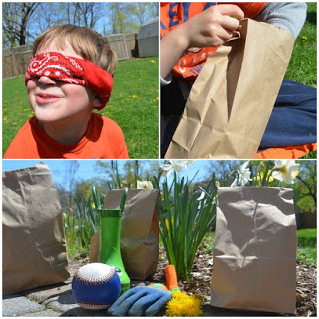](https://4.bp.blogspot.com/-X_rbwlfjRIU/V0C9ft1PGVI/AAAAAAAAZxY/J1AB060sleQP1e02EW8D7Lo7g7RTIwPcgCLcB/s1600/www+momsxyz+com.jpg)

**3-BRINCAR COM OS SONS DA BOCA:**

**ESTALAR A LÍNGUA.**

**BARULHO DO BEIJO.**

**IMITAR O SOM DO VENTO.**

**IMITAR O SOM DA CHUVA.**

**BATER OS DENTES.**

**ASSOBIAR.**

**4-BRINCADEIRAS COM BALÃO, EXPLORE:O ASSOPRAR, OS MOVIMENTOS DO CORPO, BRINCANDO COM O BALÃO, BATER DE LEVE, COM A PONTA DOS DEDOS, UM DEDO, PALMA DA MÃO, ETC.**



**5-ATIVIDADES COM AS PONTAS DOS DEDOS.**



ALGUNS EXEMPLOS:

**AGORA É COM VOCÊ:**

**6-ATIVIDADE COM OS PÉS.**

**REALIZE UMA PINTURA UTILIZANDO OS PÉS:**

**7-DESENHE A MÃO, EM SEGUIDA UTILIZE A PONTA DOS DEDOS PARA COMPLETAR A IMAGEM, FORMANDO UMA ÁRVORE:**

**Exemplo:**

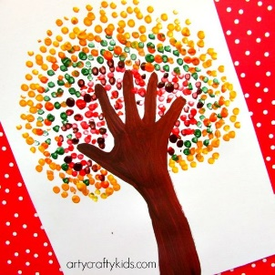

**8-COLOCAR PINGOS DE TINTA GUACHE DE VÁRIAS CORES NO ESPAÇO ABAIXO.EM SEGUIDA SOPRAR COM UM CANUDINHO PARA CRIAR O SEU DESENHO. (PRECISA DILUIR A TINTA COM UM POUCO DE ÁGUA).**



Sucesso!!!!

MATERIAL PARA RECORTE!

**ANEXO PARA RECORTE DA ATIVIDADE NÚMERO 1.**

[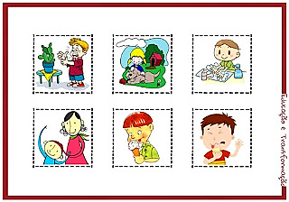](https://1.bp.blogspot.com/-246yRiEJyQY/W2iNDGo2z1I/AAAAAAAAyd0/gZ8jLKRcZ_0UMQKtjlfjCuJDuX6TJQGEgCEwYBhgL/s1600/PicsArt_08-06-02.12.38.jpg)

[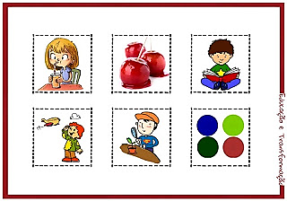](https://2.bp.blogspot.com/-fThmmf6-vg8/W2iNDWF64yI/AAAAAAAAyd4/_tukjRRmZ7MMvC0HaBzqdBmaF9vIhteMwCEwYBhgL/s1600/PicsArt_08-06-02.13.19.jpg)

[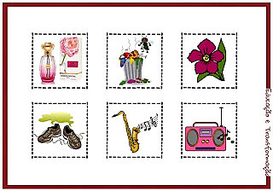](https://2.bp.blogspot.com/-pMHPfxjDQig/W2iNDq0klDI/AAAAAAAAyd8/Pdy5WNvELPg7w26EitZvTsPgGLbVXQOlgCEwYBhgL/s1600/PicsArt_08-06-02.14.03.jpg)

[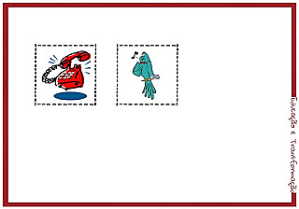](https://2.bp.blogspot.com/-JLZkyY7X9oM/W2iNDherA8I/AAAAAAAAyeA/eDapQ1KR2zQiNF4UTRkx4xQtqg9J9HTIACEwYBhgL/s1600/PicsArt_08-06-02.14.47.jpg)